 | 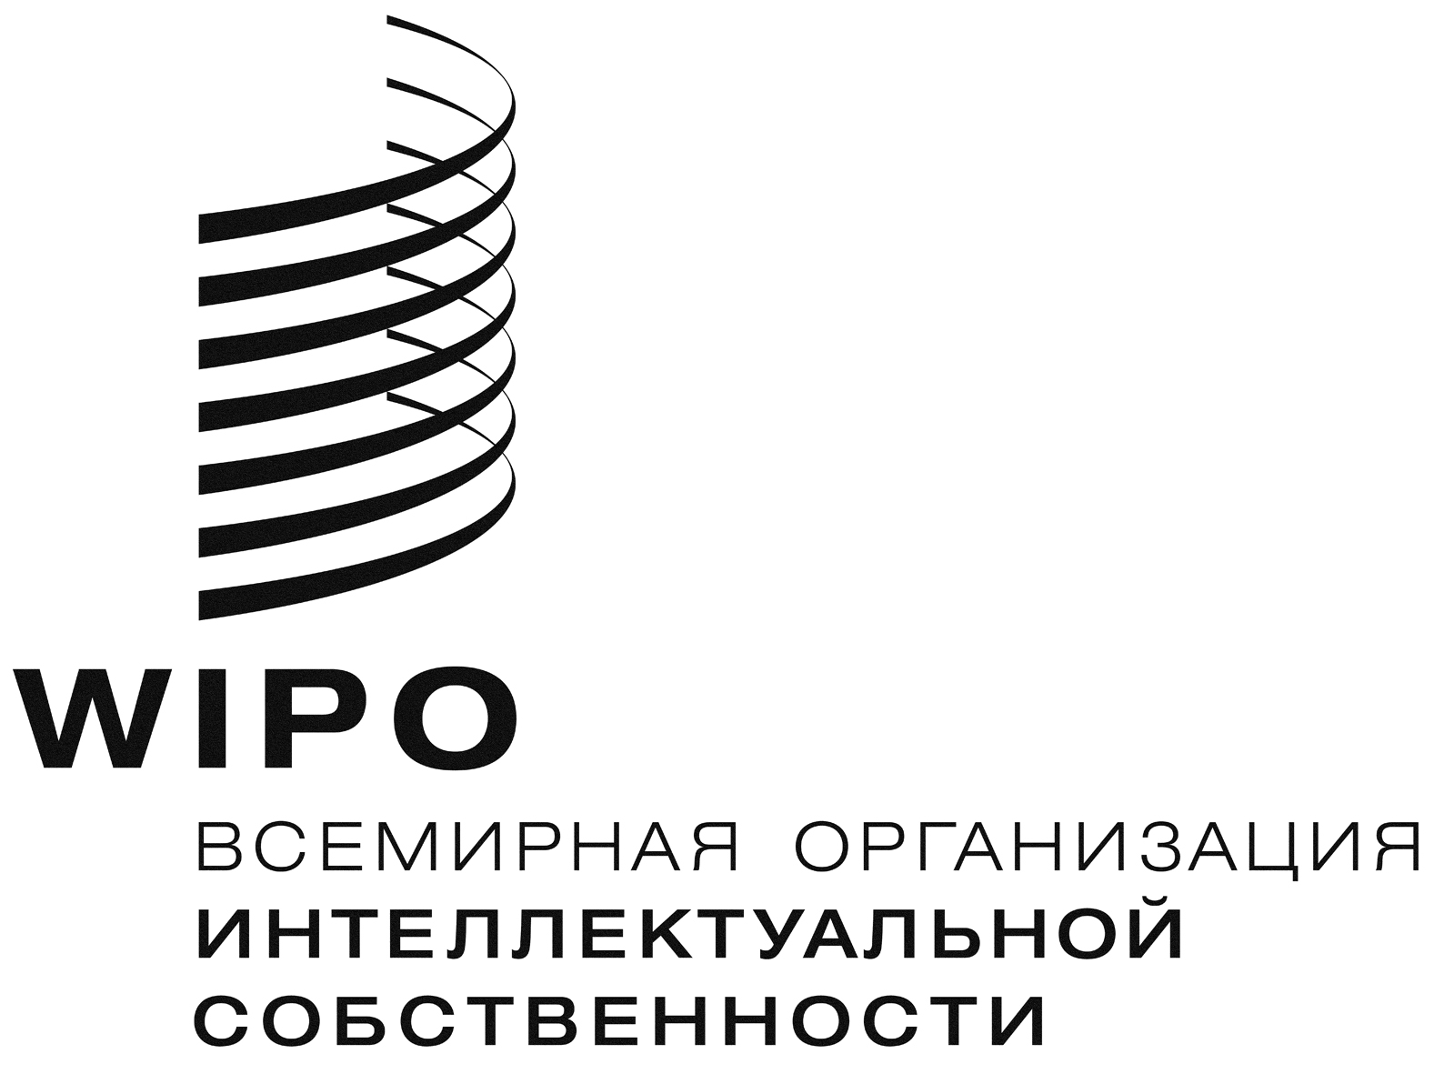 | R
CWS/3/6
оригинал: английский
дата: 15 февраля 2013 г.

Комитет по стандартам ВОИС (КСВ)

Третья сессия
Женева, 15 - 19 апреля 2013 г.

ОТЧЕТ О ХОДЕ ПОДГОТОВКИ НОВОГО СТАНДАРТА ВОИС, КАСАЮЩЕГОСЯ ПРЕДСТАВЛЕНИЯ ПЕРЕЧНЕЙ НУКЛЕОТИДНЫХ И АМИНОКИСЛОТНЫХ ПОСЛЕДОВАТЕЛЬНОСТЕЙ С ИСПОЛЬЗОВАНИЕМ РАСШИРЯЮЩЕГОСЯ ЯЗЫКА РАЗМЕТКИ (XML)

подготовлен Секретариатом

- На второй сессии Комитета по стандартам ВОИС (КСВ), состоявшейся в апреле/мае 2012 г., Европейское патентное ведомство (ЕПВ) в качестве руководителя Целевой группы по SEQL представило отчет о прогрессе, достигнутом в отношении задачи № 44. КСВ принял к сведению информацию, представленную в рабочем документе CWS/2/5, а также самый последний план работы и сроки, на которые ссылался представитель ЕПВ. (См. пункт 25 - 27 документа CWS/2/14.)
- Руководитель Целевой группы по SEQL подготовил отчет о ходе работы, проделанной Целевой группой со времени проведения второй сессии КСВ, наряду с «дорожной картой», который воспроизводится в приложении к настоящему документу для рассмотрения КСВ. На момент подготовки настоящего рабочего документа Целевая группа по SEQL провела шестой раунд обсуждений для подготовки нового стандарта в порядке последующей деятельности по итогам публичных консультаций по предлагаемому проекту стандарта, проведенных в 2012 г.
3. КСВ предлагается принять к сведению отчет руководителя Целевой группы по SEQL, содержащийся в приложении к настоящему документу.

[Приложение следует]

